УТВЕРЖДЕНА

Приказом Комитета по образованию  
администрации Тулунского муниципального района  
«25» августа 2021 года №109/1

Муниципальная модель наставничества

Тулунский район

2021г.

# 

# ЦЕЛЬ И ЗАДАЧИ ЦЕЛЕВОЙ МУНИЦИПАЛЬНОЙ МОДЕЛИ НАСТАВНИЧЕСТВА

**Цель:** построение открытой системы наставничества для участников образовательных отношений, вовлеченных в различные формы сопровождения, наставничества и шефства и позволяющей достичь целевых установок национального проекта «Образование»

улучшение показателей организации в образовательной, социокультурной, спортивной и других сферах;

подготовка обучающегося к самостоятельной, осознанной и социально продуктивной деятельности в современном мире, отличительными особенностями которого являются нестабильность, неопределенность, изменчивость, сложность, информационная насыщенность;

раскрытие личностного, творческого, профессионального потенциала каждого обучающегося, поддержка индивидуальной образовательной траектории;

создание успешной среды для развития и повышения квалификации педагогов, увеличение числа закрепившихся в профессии педагогических кадров;

формирование открытого и эффективного сообщества вокруг образовательной организации, способного на комплексную поддержку ее деятельности;

накопление и тиражирование эффективных практик наставничества.

# НОРМАТИВНО-ПРАВОВАЯ БАЗА ВНЕДРЕНИЯ ЦЕЛЕВОЙ МОДЕЛИ НАСТАВНИЧЕСТВА

* Федеральный закон Российской Федерации «Об образовании в Российской Федерации» от 29. 12. 2012 №273-ФЗ
* Об утверждении Типового положения о наставничестве в областных государственных учреждениях, подведомственных министерству социального развития, опеки и попечительства Иркутской области: приказ Министерства опеки и попечительства Иркутской области от 24 мая 2019 года №53-148/19-мпр.
* О направлении целевой модели наставничества и методических рекомендаций: письмо Министерства просвещения Российской федерации от 23 января 2020г. № МР-42/02
* Методология (целевая модель) наставничества обучающихся для организаций, осуществляющих образовательную деятельность по общеобразовательным, дополнительным общеобразовательным и программам среднего профессионального образования, в том числе с применением лучших практик обмена опытом между обучающимися (утверждена распоряжением Минпросвещения РФ от 25. 12. 2019 № Р-145);
* Региональная модель наставничества (утверждена распоряжением министерства образования Иркутской области "Об утверждении Региональной целевой модели наставничества" от 24 декабря 2020 г. № 982-мр);
* Национальный проект «Образование» (федеральные и муниципальные проекты «Современная школа», «Молодые профессионалы (Повышение конкурентоспособности профессионального образования)», «Успех каждого ребёнка»).

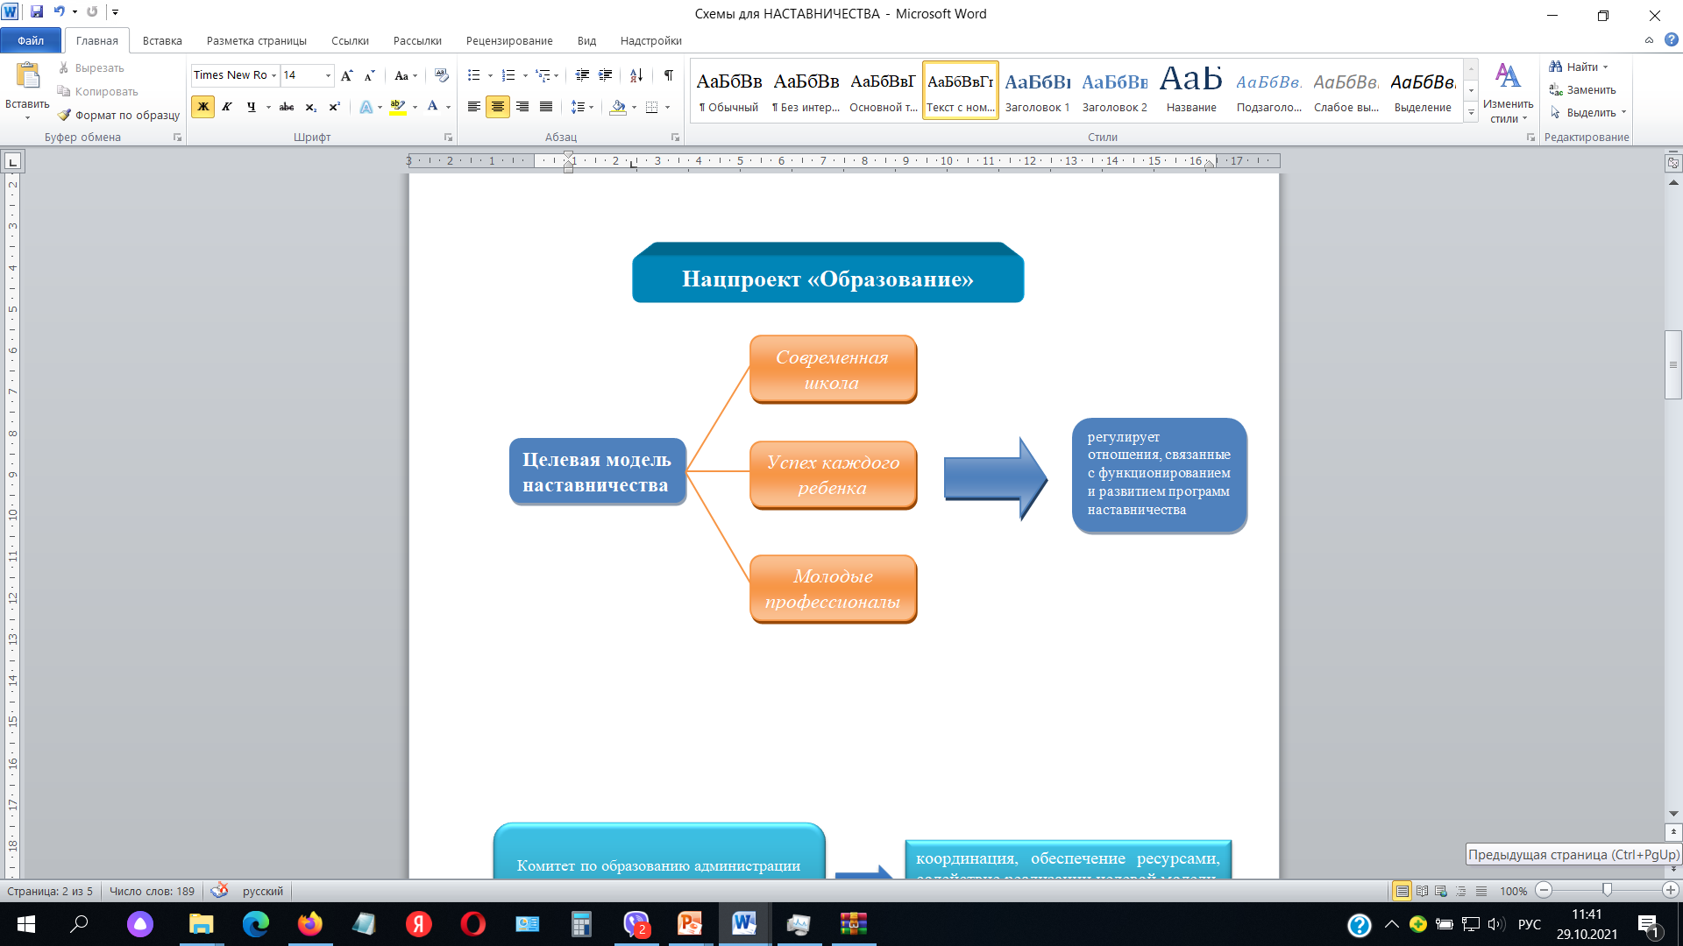

# РОЛЕВЫЕ МОДЕЛИ В PAMKAX ФОРМ НАСТАВНИЧЕСТВА

* 1. Внедрение целевой модели наставничества в рамках образовательной деятельности конкретной образовательной организации предусматривает – независимо от форм наставничества – две основные роли: наставляемый и наставник.
  2. Наставниками могут быть учащиеся образовательной организации, представители сообществ выпускников образовательной организации, родители обучающихся (родитель не может быть наставником для своего ребенка в рамках данной целевой модели), педагоги и иные должностные лица образовательной организации, сотрудники предприятий и организаций, изъявивших готовность принять участие в реализации целевой модели наставничества.
  3. Наставляемым может стать любой обучающийся по общеобразовательным, дополнительным общеобразовательным программам, а также молодой специалист и педагог на условиях свободного вхождения в выбранную программу.
  4. Форма наставничества – это способ реализации целевой модели через организацию работы наставнической пары или группы, участники которой находятся в определенной ролевой ситуации, определяемой их основной деятельностью и позицией.

В числе самых распространенных форм наставничества в зависимости от условий реализации программы наставничества можно выделить: «ученик-ученик», «учитель-учитель», «учитель-ученик», а при наличии запроса и возможностей – «студент-ученик», «работодатель-ученик» и «работодатель-студент».

|  |  |
| --- | --- |
| Форма наставничества | Вариации ролевых моделей |
| **Ученик-ученик** | * «успевающий – неуспевающий» - классический вариант поддержки для достижения лучших образовательных результатов; * «лидер – пассивный» - психоэмоциональная поддержка с адаптацией в коллективе или развитием коммуникационных, творческих, лидерских навыков; * «равный – равному» - обмен навыками, например, когда наставник обладает критическим мышлением, а наставляемый – креативным; взаимная поддержка, совместная работа над проектом. |
| **Учитель-учитель** | * «опытный учитель (педагог) – молодой специалист» - классический вариант поддержки для приобретения молодым специалистом необходимых профессиональных навыков (организационных, коммуникационных) и закрепления на месте работы; * «лидер педагогического сообщества – педагог, испытывающий проблемы» - конкретная психоэмоциональная поддержка (проблемы: «не могу найти общий язык с учениками», «испытываю стресс во время уроков»), сочетаемая с профессиональной помощью по приобретению и развитию педагогических талантов и инициатив; * «педагог-новатор – консервативный педагог» - более молодой педагог помогает опытному представителю «старой школы» овладеть современными программами, цифровыми навыками и технологиями; * «опытный предметник – неопытный предметник» - опытный педагог оказывает методическую поддержку по конкретному предмету (поиск пособий, составление рабочих программ и тематических планов и т.д.). |
| **Учитель - ученик** | * «учитель – дезориентированный обучающийся» - педагогическая и психологическая поддержка обучающегося для достижения лучших образовательных результатов, раскрытие его потенциала, создание условий для осознанного выбора оптимальной образовательной траектории, преодоление дезориентации обучающегося в образовательном процессе, адаптации его в школьном коллективе; * «учитель – одаренный обучающийся» - психологическая поддержка, раскрытие и развитие творческого потенциала наставляемого, совместная работа над проектом и т.д.; * «учитель – обучающийся с ОВЗ» - создание условий для осознанного выбора оптимальной образовательной траектории, повышение мотивации к учебе и улучшение образовательных результатов обучающегося, развитие его творческих и коммуникативных навыков, адаптация в школьном коллективе |
| **Студент-ученик** | * «успевающий – неуспевающий» - классический вариант поддержки для улучшения образовательных результатов и приобретения навыков самоорганизации и самодисциплины; * «лидер – равнодушный» - психоэмоциональная и ценностная поддержка с развитием коммуникативных, творческих, лидерских навыков, мотивация на саморазвитие, образование и осознанный выбор траектории, включение в школьное сообщество; * «равный – другому» - обмен навыками, например, когда наставник обладает критическим мышлением, а наставляемый – креативным; взаимная поддержка, активная внеурочная деятельность; * «куратор – автор проекта» - совместная работа над проектом (творческим, образовательным, предпринимательским), при которой наставник выполняет роль куратора и тьютора, а наставляемый на конкретном примере учится реализовывать свой потенциал, улучшая и совершенствуя навыки. |
| **Работодатель - ученик** | * «активный профессионал – равнодушный потребитель» - мотивационная и ценностная поддержка с развитием коммуникативных, творческих, лидерских навыков, стимулирование идей саморазвития, осознанного выбора образовательной и карьерной траектории; * «коллега – молодой коллега» – совместная работа по развитию творческого, предпринимательского или социального проекта, в процессе которой наставляемый делится свежим видением и креативными идеями, которые могут оказать существенную поддержку наставнику, а сам наставник выполняет роль организатора и куратора; * «работодатель – будущий сотрудник» – профессиональная поддержка, направленная на развитие определенных навыков и компетенций, необходимых для будущего трудоустройства. |
| **Работодатель –**  **студент** | * «активный профессионал – равнодушный потребитель» -мотивационная, ценностная и профессиональная поддержка с системным развитием коммуникативных и профессиональных навыков, необходимых для осознанного целеполагания и выбора карьерной траектории; * «успешный профессионал – студент, выбирающий профессию» – краткосрочное взаимодействие, в процессе которого наставник представляет студенту или группе студентов возможности и перспективы конкретного места работы; * «коллега – будущий коллега» – совместная работа по развитию творческого, предпринимательского, прикладного (модель, продукт) или социального проекта, в процессе которой наставляемый делится свежим видением и креативными идеями, способными оказать существенную поддержку наставнику, а сам наставник выполняет роль организатора и куратора; * «работодатель – будущий сотрудник» – профессиональная поддержка в формате стажировки, направленная на развитие конкретных навыков и компетенций, адаптацию на рабочем месте и последующее трудоустройство. |

Каждая из указанных форм предполагает решение определенного круга задач и проблем с использованием единой методологии наставничества, частично видоизмененной с учетом ступени обучения, профессиональной деятельности и первоначальных ключевых запросов участников программы.

* 1. Все представленные формы могут быть использованы не только для индивидуального взаимодействия (наставник – наставляемый), но и для групповой работы (один наставник – группа наставляемых), при которой круг задач, решаемых с помощью программы наставничества и конкретной формы, остается прежним, но меняется формат взаимодействия – все мероприятия проводятся коллективно с возможностью дополнительной индивидуальной консультации.
  2. Организация работы в рамках всех форм не потребует большого привлечения ресурсов и финансирования, так как все программы предполагают использование внутренних ресурсов (кадровых, профессиональных) образовательных организаций, за исключением возможного привлечения экспертов для проведения первичного обучения наставников.

# МЕХАНИЗМ РЕАЛИЗАЦИИ

4.1. Реализация программы наставничества в образовательных организациях включает семь основных этапов:

1. Подготовка условий для запуска программы наставничества.
2. Формирование базы наставляемых.
3. Формирование базы наставников.
4. Отбор и обучение наставников.
5. Формирование наставнических пар или групп.
6. Организация работы наставнических пар или групп.
7. Завершение наставничества.
   1. Реализация программы наставничества в образовательной организации производится последовательно по двум контурам, обеспечивающим внешнюю и внутреннюю поддержку всех процессов.

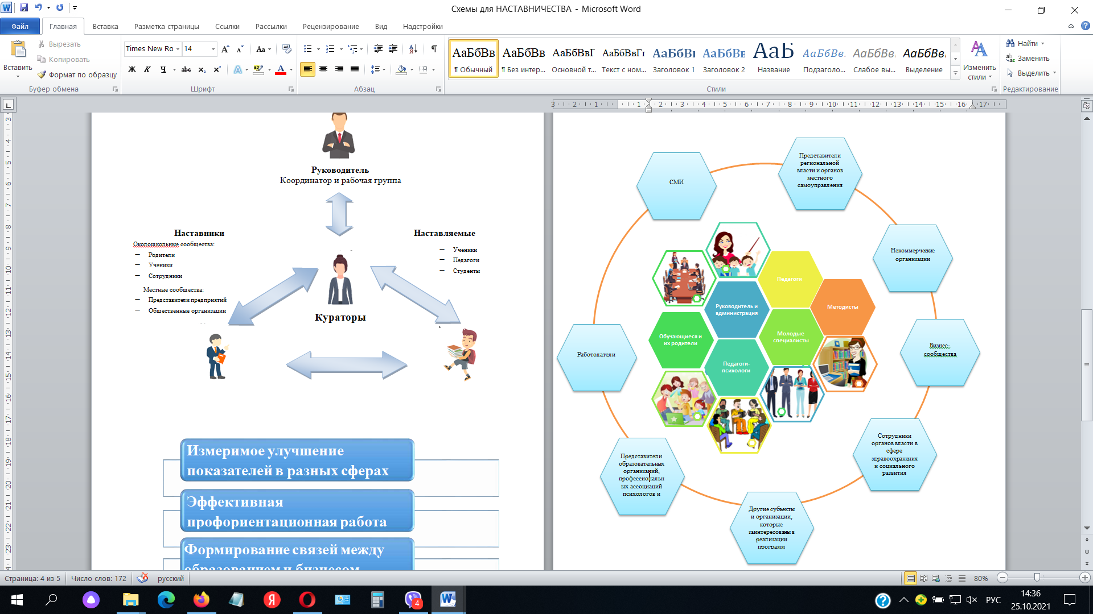

1. **ФУНКЦИИ УЧАСТНИКОВ ВНЕДРЕНИЯ И РЕАЛИЗАЦИИ МУНИЦИПАЛЬНОЙ ЦЕЛЕВОЙ МОДЕЛИ НАСТАВНИЧЕСТВА**

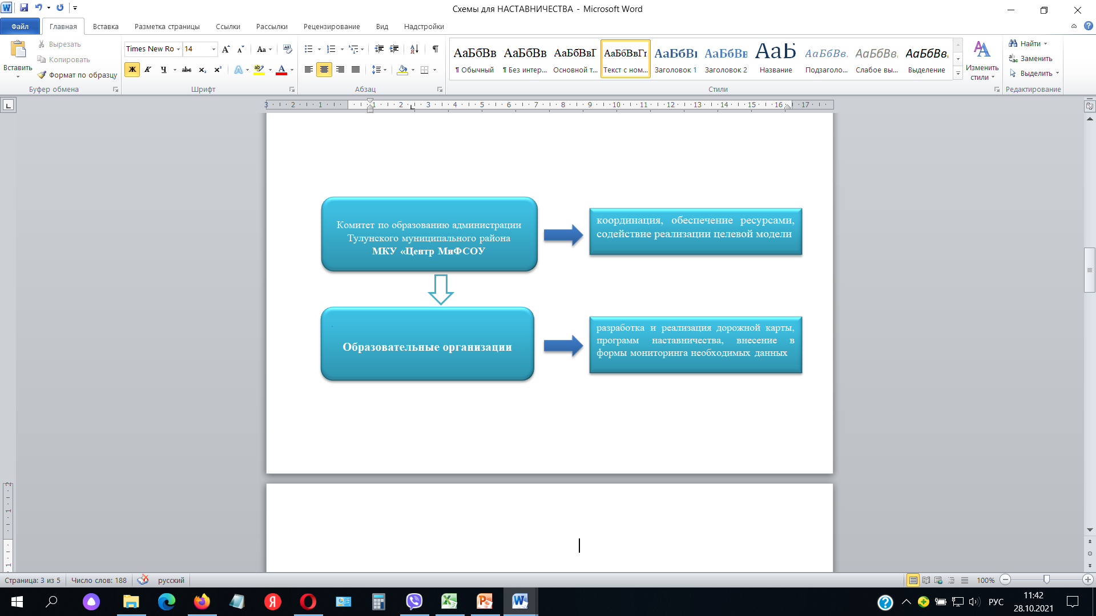

*Функции муниципалитета по организации наставничества:*

* координирует и осуществляет организационную, методическую, нормативно-правовую и экспертно-консультационную поддержку муниципальных организаций, осуществляющих образовательную деятельность по реализации целевой модели наставничества;
* согласовывает дорожные карты внедрения целевой модели наставничества, разработанные образовательными организациями, осуществляющими внедрение целевой модели;
* координирует деятельность муниципальных организаций, осуществляющих образовательную деятельность по реализации наставнических программ;
* контролирует реализацию мероприятий по внедрению целевой модели наставничества;
* содействует привлечению к реализации наставнической деятельности, в том числе в образовательных организациях и на предприятиях муниципалитета, учреждениях культуры, спорта и общественных организаций.

*Функции организаций, осуществляющих образовательную деятельность по реализации наставнических программ, при участии во внедрении региональной целевой модели наставничества:*

* участие в организации инфраструктуры и материально-технического обеспечения системы наставнических программ, реализации кадровой политики;
* участие в осуществлении персонифицированного учета детей и молодежи, участвующих в наставнических программах;
* обеспечение формирования баз данных наставнических программ и лучших практик;
* обеспечение условий для повышения уровня профессионального мастерства педагогических работников, задействованных в реализации целевой модели наставничества, в формате непрерывного образования.

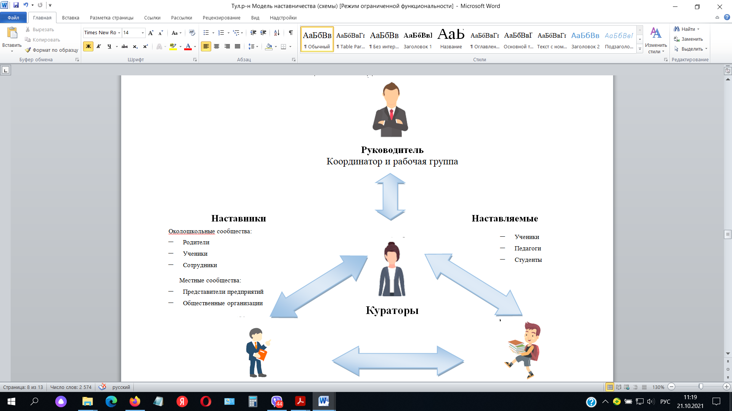

# ПЛАНИРУЕМЫЕ РЕЗУЛЬТАТЫ РЕАЛИЗАЦИИ ЦЕЛЕВОЙ МОДЕЛИ НАСТАВНИЧЕСТВА

# Планируемые результаты

# 

# 

# Показатели эффективности внедрения целевой модели наставничества

|  |  |  |  |  |  |
| --- | --- | --- | --- | --- | --- |
| **№** | **Показатель** | **2021** | **2022** | **2023** | **2024** |
|  | Доля детей и подростков в общеобразовательных организациях в возрасте от 10 до 19 лет от общего количества детей, проживающих в Тулунском районе, вошедших в программы наставничества в роли наставляемого, % |  |  |  | 70 |
|  | Доля детей и подростков в общеобразовательных организациях в возрасте от 15 до 19 лет от общего количества детей, проживающих в Тулунском районе, вошедших в программы наставничества в роли наставника, % |  |  |  | 10 |
|  | Доля учителей – молодых специалистов, проживающих в Тулунском районе, вошедших в программы наставничества  в роли наставляемого, % |  |  |  | 70 |
|  | Доля наставников из чиста педагогических работников ОО |  |  |  | 50 |
|  | Доля педагогических работников общеобразовательных  организаций в Тулунском районе, прошедших  повышение квалификации по вопросам внедрения и реализации различных форм сопровождения и наставничества |  |  |  | 70 |
|  | Уровень удовлетворенности наставляемых участием в  программах наставничества, % |  |  |  | 85 |
|  | Уровень удовлетворенности наставников участием в  программах наставничества, % |  |  |  | 85 |